ירושלים,ה' בניסן התשע''ח

21 מרץ ,2018

מס' תיק - 48/2018

לכבוד

עו"ד אלעד מן

הצלחה- התנועה הצרכנית לקידום חברה כלכלית הוגנת

דרך מנחם בגין 7- בית גיבור וספורט 13

רמת גן 526102

שלום רב,

הנדון: **הסדר ניגוד עניינים ארז כלפון**

מצ"ב הסדר ניגוד עניינים של מר ארז כלפון.

בכבוד רב ,

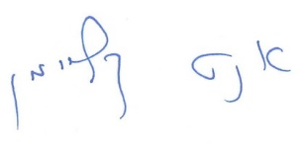

אנט קליימן

ממונה על פניות הציבור וחוק חופש המידע